TIPOS DE MUSEOS
General - Los museos generales poseen colecciones de más de un tema. Algunos de estos museos poseen una serie de importantes colecciones especializadas que podrían agruparse en más de una categoría.
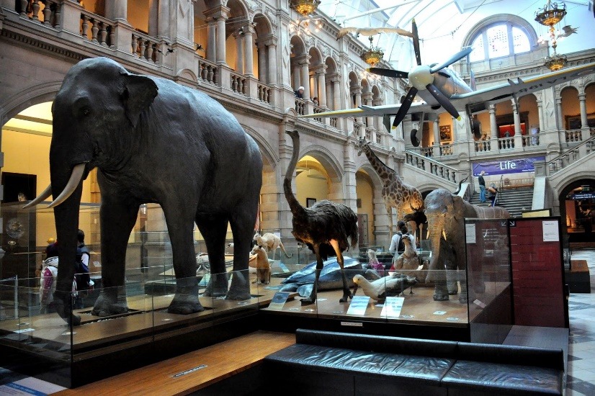
(2013, 4 de noviembre). Vista general interna. Kelvingrove Art Gallery and Museum, Glasgow, Escocia [Imagen digital]. Extraído el 23 de abril de 2021, de https://commons.wikimedia.org/wiki/File:General_internal_view._Kelvingrove_Art_Gallery_and_Museum,_Glasgow,_Scotland..JPG
Historia Natural y Ciencias Naturales- Los museos de historia natural y ciencias naturales se centran en el mundo natural. Sus colecciones pueden contener aves, mamíferos, insectos, plantas, rocas, minerales y fósiles.
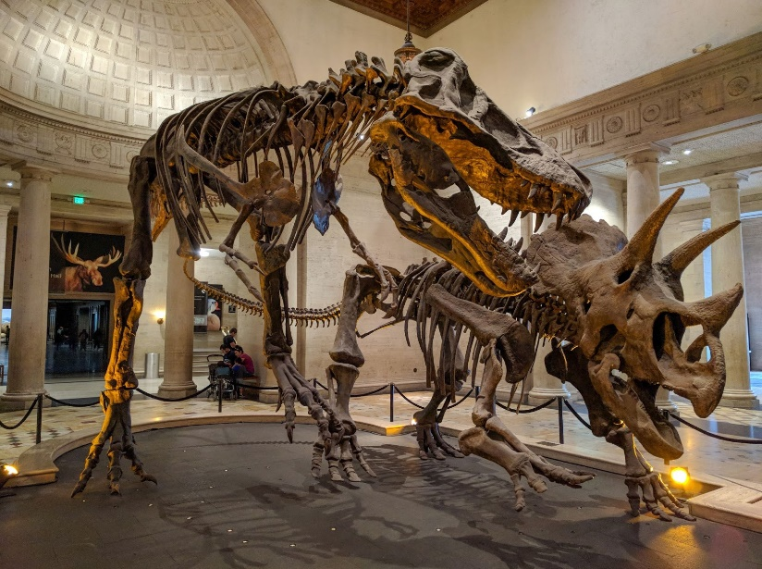
Dillon, M. (2018, 20 de marzo). Museo de Historia Natural del Condado de Los Ángeles [Imagen digital]. Extraído el 23 de abril de 2021, de https://www.flickr.com/photos/ruggybear/31904519747
Ciencia y Tecnología - Los museos de ciencia y tecnología se ocupan del desarrollo y la aplicación de ideas e instrumentos científicos. Algunos museos de ciencia y tecnología se centran en demostrar las aplicaciones de la ciencia y ofrecen a los visitantes la oportunidad de participar en exposiciones interactivas.
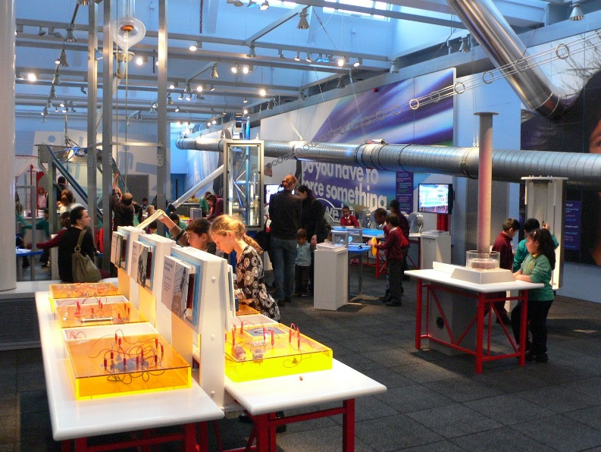
Cowper, H. (2009, 8 de enero). Centro Launchpad en el Museo de la Ciencia, Londres [Imagen digital]. Extraído el 23 de abril de 2021, de https://www.flickr.com/photos/heatheronhertravels/3182439839
Historia - Los museos que presentan la información desde una perspectiva cronológica, o que se ocupan de una época especializada de la historia, se consideran museos de historia. A veces se incluyen materiales arqueológicos, puntos de vista etnográficos (cultura), elementos que intentan preservar las tradiciones urbanas y rurales, casas históricas, elementos que conmemoran acontecimientos históricos y galerías de retratos.
Marostegui. (2016, 9 de abril). Museo del Vuelo de Seattle [Imagen digital]. Extraído el 23 de abril de 2021, de https://commons.wikimedia.org/wiki/File:Seattle_Museum_of_Flight_-_2.jpg

Arte - Edificio o espacio que expone arte, ofrece oportunidades de expresión cultural, intercambios y acoge actividades. Algunas de las obras expuestas son propiedad del museo, pero a menudo los coleccionistas prestan sus obras al museo para que otros las vean.
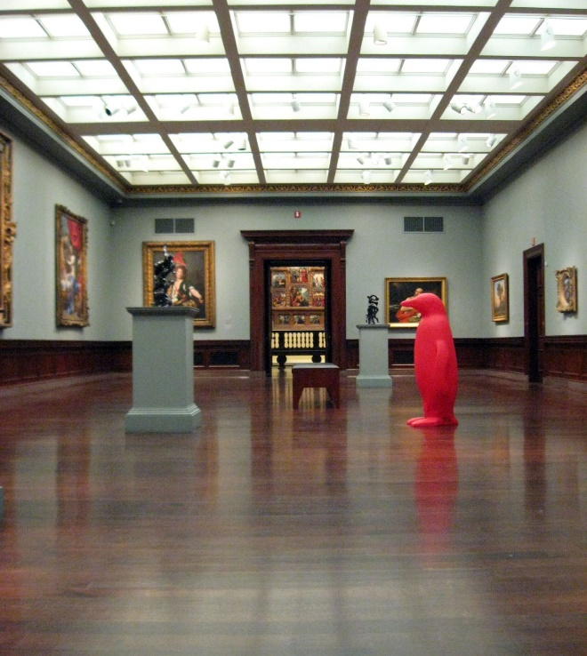
Elycefeliz. (2011, 21 de abril). Museo de Arte de Cincinnati [Imagen digital]. Extraído el 23 de abril de 2021, de https://www.flickr.com/photos/elycefeliz/5659525004/

